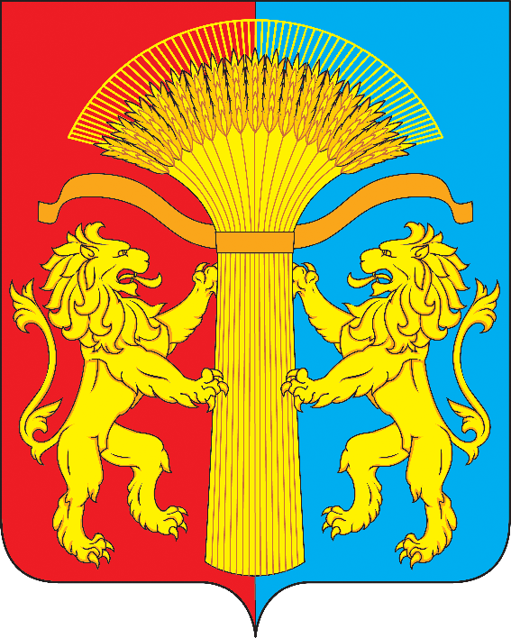

СОТНИКОВСКИЙ СЕЛЬСКИЙ СОВЕТ ДЕПУТАТОВ
КАНСКОГО РАЙОНА КРАСНОЯРСКОГО КРАЯ

РЕШЕНИЕ

31.03.2023 г. с. Сотниково № 23-85

«О создании и утверждении административной комиссии на территории Сотниковского сельсовета».

На основании Федерального закона от 06.10.2003 г. № 131-ФЗ «Об общих принципах организации местного самоуправления в Российской Федерации», Закона Красноярского края от 02.10.2008г. № 7-2161 «Об административных правонарушениях», Закона Красноярского края от 23.04.2009 г. № 8-3168 «Об административных комиссиях в Красноярском крае», руководствуясь Кодексом Российской Федерации об административных правонарушениях, законом Красноярского края от 02.10.2008г №8-3170 «О наделении органов местного самоуправления муниципальных образований края государственными полномочиями по созданию и обеспечению деятельности административных комиссий» в соответствии с Уставом Сотниковского сельсовета Канского района Красноярского края,

РЕШИЛ:
1. Создать административную комиссию на территории Сотниковского сельсовета на срок полномочий Сотниковского сельского Совета депутатов шестого созыва.
2. Утвердить состав административной комиссии на территории Сотниковского сельсовета, приложение № 1.
2. Решение Сотниковского сельского Совета депутатов от 04.04.2022 № 13-49 «О создании административной комиссии Сотниковского сельсовета»» считать утратившим силу.
3. Контроль за исполнением настоящего Решения оставляю за собой.
4. Решение вступает в силу со дня, следующего за днем его официального опубликования в официальном печатном издании «Сельские вести».

Председатель Глава
Сотниковского сельского Сотниковского сельсовета
Совета депутатов
________О.Н. Асташкевич _________М.Н.Рыбальченко

Приложение № 1
к решению Сотниковского сельского Совета депутатов
от 31.03.2023 № 23-85

СОСТАВ АДМИНИСТРАТИВНОЙ КОМИССИИ

Председатель комиссии: | Рыбальченко Михаил Николаевич – глава сельсовета
Заместитель председателя: | Солдатова Ольга Николаевна – заместитель главы сельсовета
Ответственный секретарь: | Багдасарян Елена Арменовна – ведущий специалист по земельным вопросам администрации Сотниковского сельсовета

ЧЛЕНЫ КОМИССИИ

1. Полотовский Артем Юрьевич – депутат Сотниковского сельского Совета депутатов (по согласованию).
2. Наумкина Светлана Васильевна – депутат Сотниковского сельского Совета депутатов (по согласованию).
3. Шведова Марина Викторовна – заведующая МБДОУ «Сотниковский детский сад» (по согласованию).

